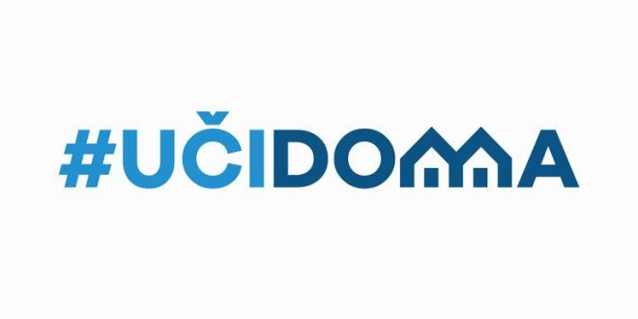
SEDMIČNI PLAN RADA PO PREDMETIMA ZA PERIOD 13.04.2020. – 17.04.2020.
RAZRED I PREDMET: VII razred – italijanski jezik NASTAVNIK: Miroslav Bulatovic

DAN | ISHODI | AKTIVNOSTI | SADRŽAJ/POJMOVI | NAČIN KOMUNIKACIJE
PONEDELJAK
13.04.2020.
UTORAK
14.04.2020.
SRIJEDA
15.04.2020.
ČETVRTAK
16.04.2020.
PETAK  17.04.2020. | Prerađuje obrađeno gradivo | Pažljivo gleda video i prepisuje data objašnjenja i primjere | Presente, passato prossimo | Viber grupa, e-platforma

POVRATNA INFORMACIJA U TOKU SEDMICE

